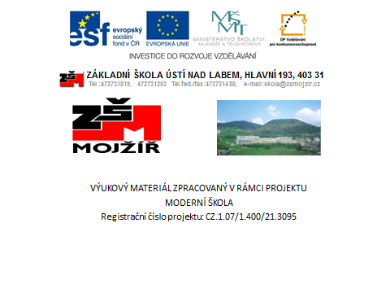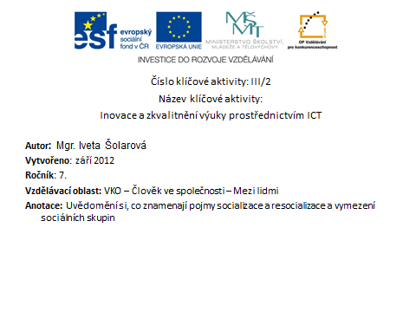

MEZI LIDMI

- Rozliš, co je záměrné a nezáměrné působení. Vysvětli na příkladech.

- Vysvětli pojmy:

socializace

resocializace

- Jakými sociálními skupinami procházíme v průběhu života?

- Vyjmenuj skupiny podle velikosti a uveď příklady:

- Z jakého důvodu se někteří lidé stali součástí tvého společenského života?

Řešení: MEZI LIDMI

- Rozliš, co je záměrné a nezáměrné působení. Vysvětli na příkladech.

Záměrně na nás působí reklama v televizi, abychom si koupili nějaký výrobek, nezáměrně na nás působí kamarádi.

- Vysvětli pojmy:

Socializace – začlenění jedince do společnosti

Resocializace – znovuuvedení resp. znovuzakotvení do společnosti

- Jakými sociálními skupinami procházíme v průběhu života?

Rodina, škola, zájmové kroužky, práce

- Vyjmenuj skupiny podle velikosti a uveď příklady:

Velké – stát
Malé - rodina

- Z jakého důvodu se někteří lidé stali součástí tvého společenského života?
Citace:

- Obrázky: Microsoft Office klipart 2010

